番号 | 見出し／本文 | フランス語
50 | 布ナプキンの作り方 | Comment fabriquer une serviette hygiénique en tissu
 | 生理用品がないときはナプキンなどの生理用品がないときは、作ってください。  タオルハンカチ、綿の下着、古い服などで、作ることができます。  ①ハンカチぐらいの大きさの布を使ってください。たて・よこが20～25cm(センチメートル)ぐらいの布がいいです。  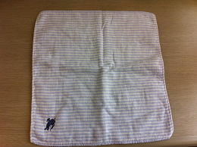  ②左からも右からも折って細くて長い形をつくってください。  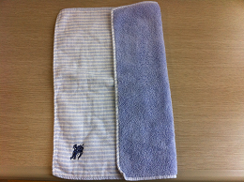  ③下着の上に置きます。  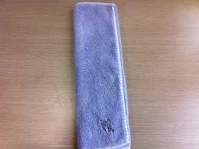  ④水で洗うことができないときでも、もう一回使うことができます。折るときに右と左を反対にして、また作ります。  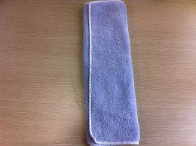 | Si vous n’avez pas de serviettes hygiéniques ou d’autres articles hygiéniques, fabriquez-les vous-même.  Vous pouvez les fabriquer à partir de petites serviettes, de sous-vêtements en coton, de vieux vêtements, etc.  (1) Utilisez un tissu de la taille d’un mouchoir. L’idéal est d’utiliser un carré d’environ 20 à 25 cm de côté.  (2) Plier le tissu depuis les côtés gauche et droit pour obtenir une forme étroite et longue.  (3) Placez-le sur votre sous-vêtement.  (4) Si vous ne pouvez pas utiliser d’eau pour le nettoyer, vous pouvez réutiliser le tissu une fois de plus en le pliant dans l’autre sens.

